

**MINISTRY OF SCIENCE AND HIGHER EDUCATION OF THE RUSSIAN FEDERATION**

**FEDERAL STATE BUDGET**

**EDUCATIONAL INSTITUTION OF HIGHER EDUCATION**

**"DON STATE TECHNICAL UNIVERSITY"**

**(DSTU)**

Faculty: Informatics and Computer Engineering

Department: Cybersecurity of Information Systems

**PRACTICAL WORK #2**

in the discipline "Mathematical methods of hiding and masking information"

Performed by a student VKB53

Egorov Nikita Valentinovich

checked

Associate Professor, Safaryan Olga Alexandrovna

_____________________

sign

Rostov-on-Don

2023

Purpose of the work: to study methods of hiding a text message inside some text using changes in its formatting.

1) It is necessary to programmatically encrypt the plaintext (the length of the encrypted message is a proverb) using the method of shorthand concealment.

Methods of shorthand concealment:

- color of symbols;

2) The specified file is saved as a container to further define the hidden message.

3) Used binary character encodings:

- Baudot code (MTK-2);

"God made men, the Colt made them equal"

Baudot code (MTK-2) - The MTK-2 three-register telegraph code was adopted in the USSR in 1963. The code is 5-bit (a total of 32 different combinations), so 3 different registers are used (Russian, Latin, numbers), switched by control characters RUS, LAT, CIF. There are no letters Ъ and Ё; instead of the letter H, the number 4 was used.

1) Text before and after the program

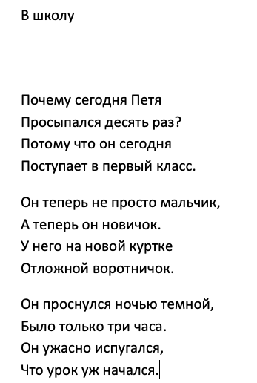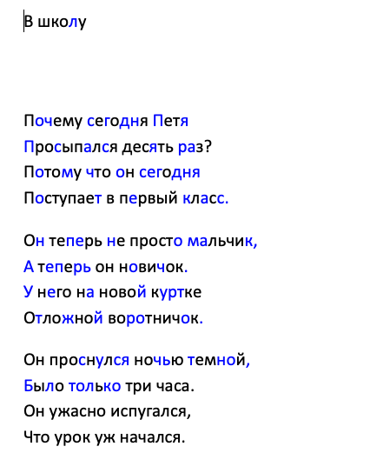

2) Verify text decryprion

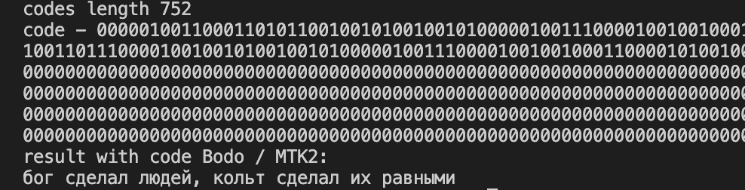

Position 1 is our special symbol



МИНИСТЕРСТВО НАУКИ И ВЫСШЕГО ОБРАЗОВАНИЯ РОССИЙСКОЙ ФЕДЕРАЦИИ

**ФЕДЕРАЛЬНОЕ ГОСУДАРСТВЕННОЕ БЮДЖЕТНОЕ**

**ОБРАЗОВАТЕЛЬНОЕ УЧРЕЖДЕНИЕ ВЫСШЕГО ОБРАЗОВАНИЯ**

**«ДОНСКОЙ ГОСУДАРСТВЕННЫЙ ТЕХНИЧЕСКИЙ УНИВЕРСИТЕТ»**

**(ДГТУ)**

Факультет Информатика и вычислительная техника

Кафедра Кибербезопасность информационных систем

**ПРАКТИЧЕСКАЯ РАБОТА № 2**

по дисциплине «Математические методы сокрытия и маскирования информации»

Выполнил обучающийся гр. ВКБ53

Егоров Никита Валентинович

Проверил

Доцент, Сафарьян Ольга Александровна

_____________________

подпись

Ростов-на-Дону

2023

**Цель работы:** изучить методы скрытия текстового сообщения внутри некоторого текста используя изменения в его форматировании.

1) Необходимо программно зашифровать открытый текст (длина зашифрованного сообщения – пословица) с использованием метода стенографического сокрытия.

Способы стенографического сокрытия:

- цвет символов;

2) Заданный файл сохраняется в виде контейнера для дальнейшего определения скрытого сообщения.

3) Применяемые двоичные кодировки символов:

- код Бодо (МТК-2);

«бог сделал людей, кольт сделал их равными»

Код Бодо (МТК-2) -Телеграфный трёхрегистровый код МТК-2 был принят в СССР в 1963 году. Код 5-битовый (всего 32 разных комбинации), поэтому используются 3 разных регистра (русский, латинский, цифры), переключаемые управляющими символами РУС, ЛАТ, ЦИФ. Букв Ъ и Ё нет; вместо буквы Ч использовали цифру 4.

1. Текст до и после работы программы

 

1. Проверка расшифровки текста



На позиции 1-ниц наш особенный символ

**Вывод:** Данная лабораторная работа позволила изучить методы скрытия текстового сообщения внутри некоторого текста используя изменения в его форматировании.

**Контрольные вопросы**

1. Понятие цифровой стеганографии

Цифровая стеганография – направление классической стеганографии, основанной на сокрытии информации в мультимедийных объектах (картинки, видео файлы, аудио файлы, текстовые файлы) путем искажения их. Искажения в мультимедийных объектах визуально не видны, так как им присущ аналоговый шум.

2. Год принятия понятия ЦС

90–ые годы XX века.

3. Сфера применения

* Встраивание информации с целью ее сокрытия;
* Встраивания цифровых водяных знаков (метод watermarking);
* Встраивание идентификационных номеров (метод fingerprinting)– отслеживание уникальной копии стегоконтейнера с определенным номером, являющимся секретом;
* Встраивание заголовков (метод captioning).

4. Схема стеганографического сокрытия информации

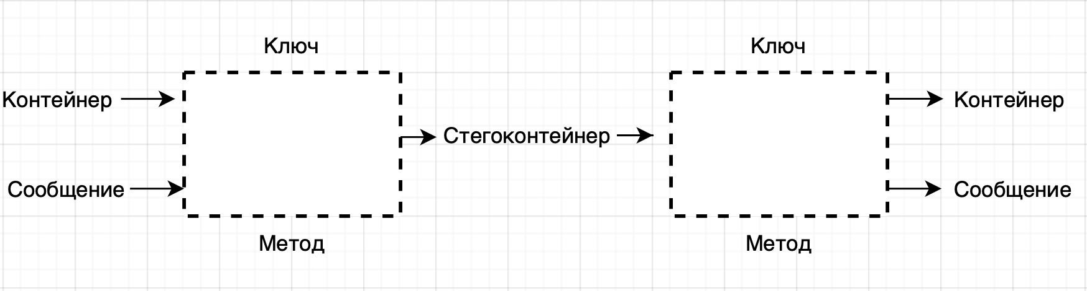

**Вывод:** в ходе выполнения данной лабораторной работы были получены навыки сокрытия информации с использованием методов стеганографии.

https://github.com/phantom-dreamer/Steganography

Листинг программы

**import** docx

**import** MTK2

**from** docx.shared **import** Pt, RGBColor

**from** docx.enum.text **import** WD_COLOR_INDEX

doc = docx.Document('variant03.docx')

**if** __name__ == '__main__':

text = "бог сделал людей, кольт сделал их равными"

TextMTK2 = MTK2.MTK2_code(text)

print(type(TextMTK2))

LenParagraphs = []

OpenText = ""

**for** paragraph **in** doc.paragraphs:

stroka = ""

**for** run **in** paragraph.runs:

**for** char **in** run.text:

stroka += char

OpenText += stroka

LenParagraphs.append(len(stroka))

print('stroka', stroka)

print('OT', OpenText)

print('length P', LenParagraphs)

doc.paragraphs.clear()

id_char = 0

**for** id_paragraph **in** range(len(doc.paragraphs)):

doc.paragraphs[id_paragraph].clear()

**for** id_rans **in** range(LenParagraphs[id_paragraph]):

run = doc.paragraphs[id_paragraph].add_run(OpenText[id_char])

**if** id_char < len(TextMTK2):

**if** TextMTK2[id_char] == '1':

run.font.color.rgb = RGBColor(0, 0, 255)

**else**:

run.font.color.rgb = RGBColor(0, 0, 0)

**else**:

run.font.color.rgb = RGBColor(0, 0, 0)

id_char += 1

doc.save('variant03.docx')